**Packet Tracer. Проверка сетевого подключения с помощью команды traceroute**

# Топология

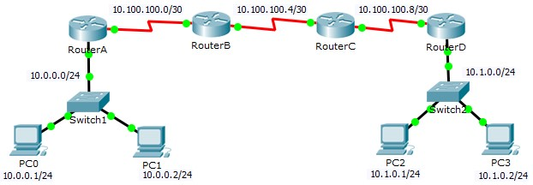

# Задачи

**Часть 1. Проверка сквозного подключения с помощью команды tracert**

**Часть 2. Сопоставление команды tracert с командой traceroute на маршрутизаторе Часть 3. Использование расширенной команды traceroute**

# Исходные данные



Цель этого задания — помочь вам при поиске и устранении проблем сетевого соединения с помощью служебных команд для отслеживания маршрута от источника к получателю.Вам необходимо проверить выходные данные команд **tracert** (команда Windows) и **traceroute** (команда IOS) в процессе перемещения пакетов по сети и определить причину сетевых неполадок.Когда проблема будет решена, убедитесь в ее окончательном устранении при помощи команд **tracert** и **traceroute**.

# Часть 1: Проверка сквозного подключения с помощью команды tracert

**Шаг 1: Отправьте эхо-запрос с одного конца сети на другой.**

Щелкните **PC1** и откройте **Command Prompt** (Приглашение к вводу команды). Отправьте эхо-запрос на **PC3** с адресом **10.1.0.2**. Какое сообщение было получено в результате отправки эхо-запроса?

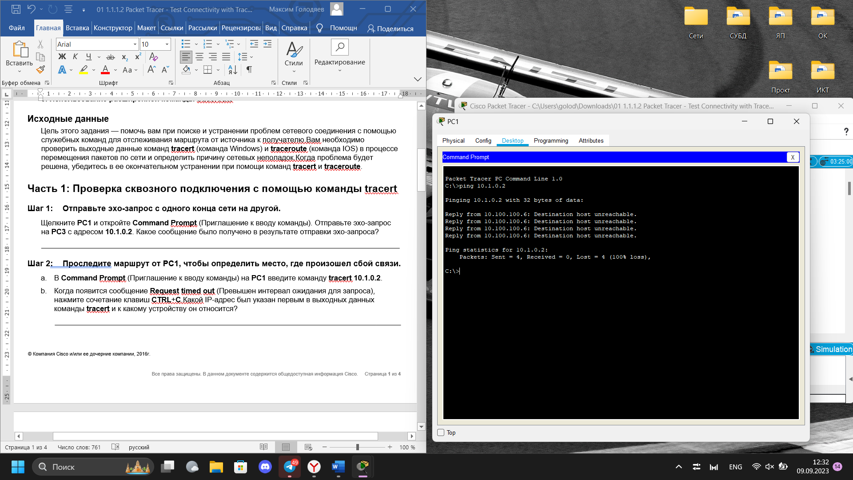

Destination host unreachable________________________________________________________________

**Шаг 2: Проследите маршрут от PC1, чтобы определить место, где произошел сбой связи.**

1. В **Command Prompt** (Приглашение к вводу команды) на **PC1** введите команду **tracert 10.1.0.2**.
2. Когда появится сообщение **Request timed out** (Превышен интервал ожидания для запроса), нажмите сочетание клавиш **CTRL**+**C**.Какой IP-адрес был указан первым в выходных данных команды **tracert** и к какому устройству он относится?

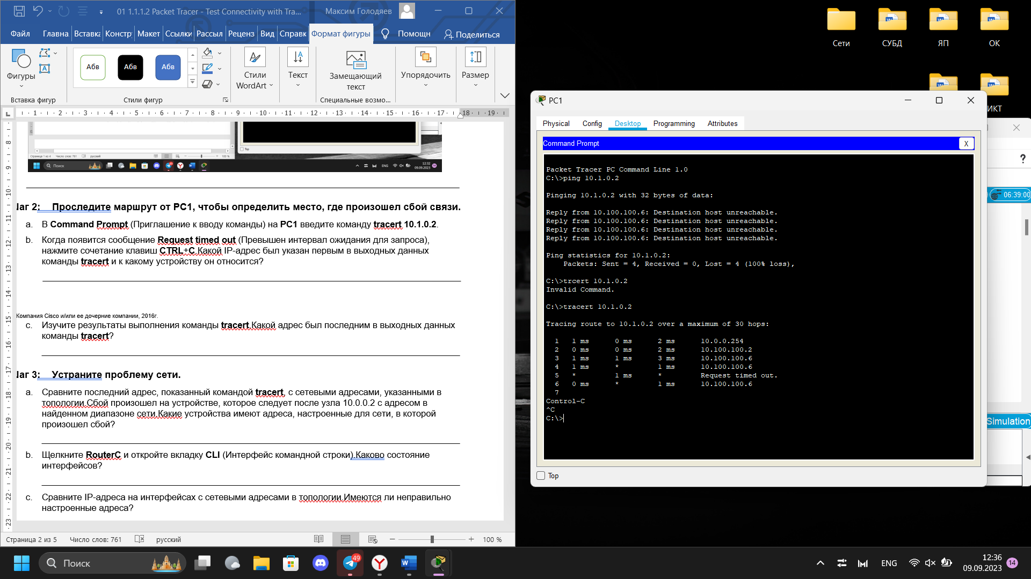

10.0.0.254___________________________________________________________________________

© Компания Cisco и/или ее дочерние компании, 2016г.

1. Изучите результаты выполнения команды **tracert**. Какой адрес был последним в выходных данных команды **tracert**?

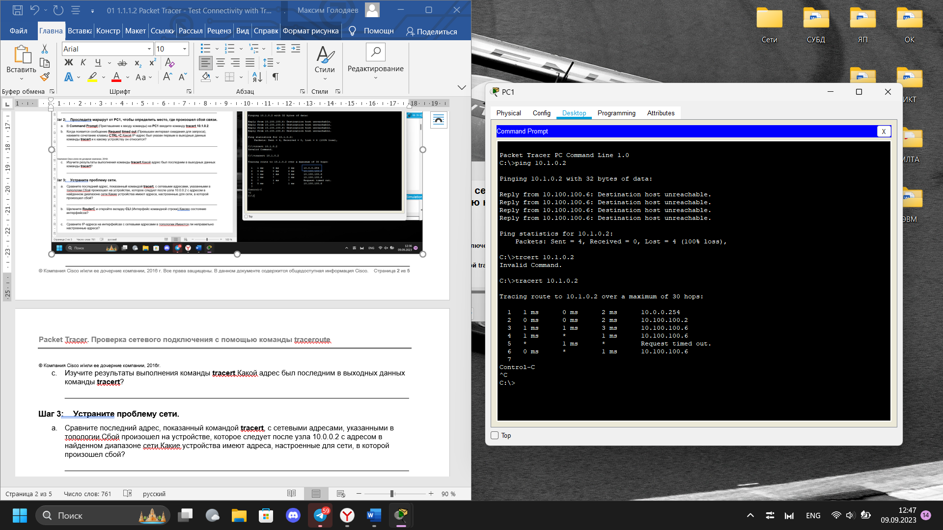

10.100.100.6_________________________________________________________________________

**Шаг 3: Устраните проблему сети.**

1. Сравните последний адрес, показанный командой **tracert**, с сетевыми адресами, указанными в топологии. Сбой произошел на устройстве, которое следует после узла 10.0.0.2 с адресом в найденном диапазоне сети. Какие устройства имеют адреса, настроенные для сети, в которой произошел сбой?

RouterB and RouterC___________________________________________________

1. Щелкните **RouterC** и откройте вкладку **CLI** (Интерфейс командной строки). Каково состояние интерфейсов?

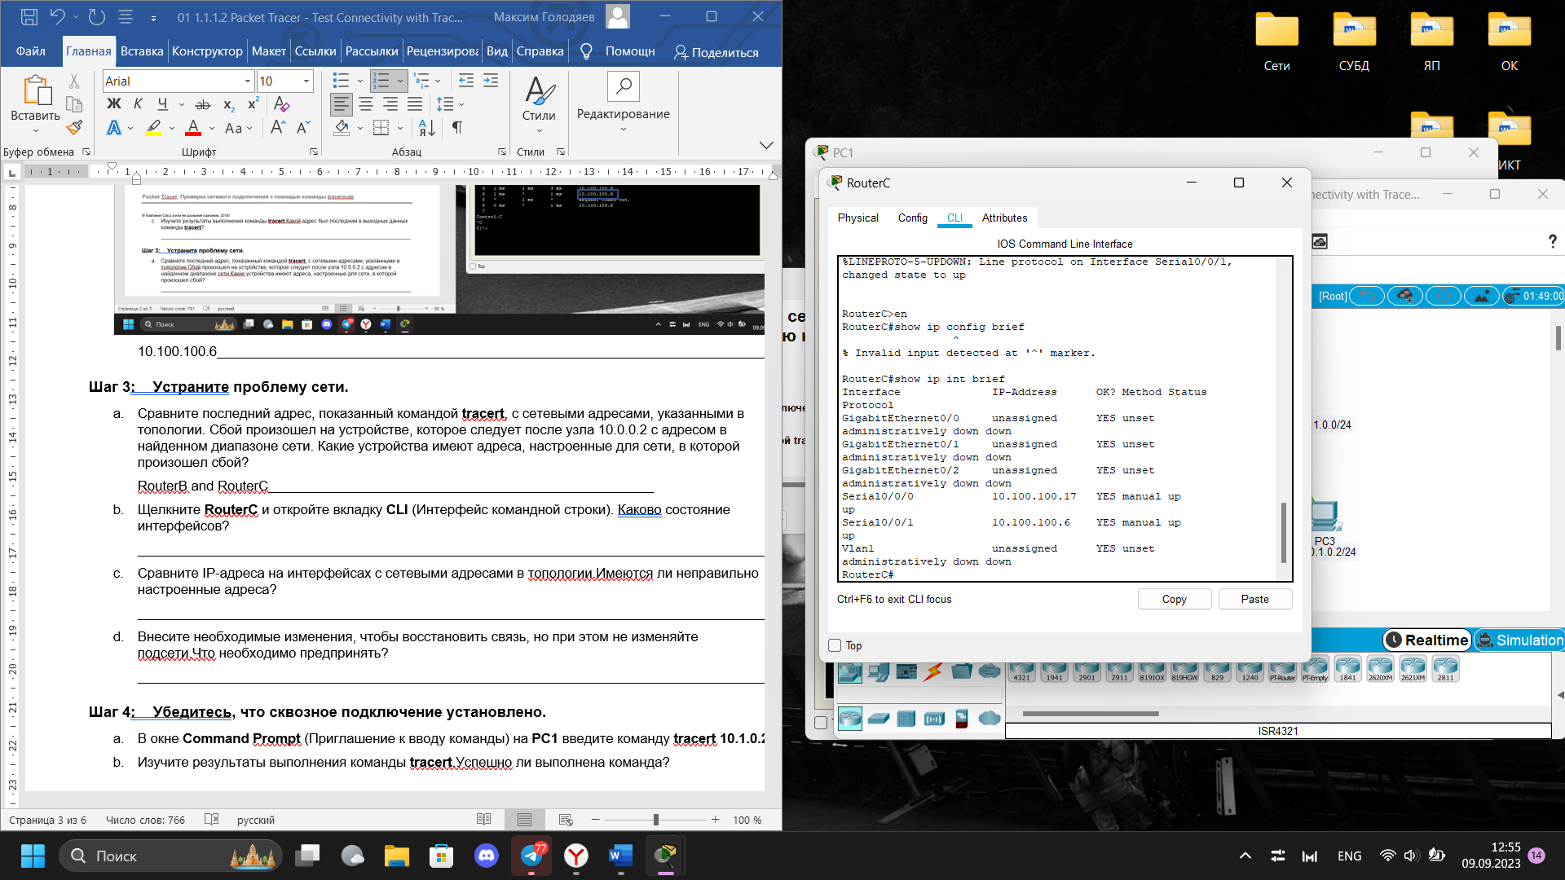

Активны Serial0/0/0 и Serial0/0/1 _________________________________________________

1. Сравните IP-адреса на интерфейсах с сетевыми адресами в топологии. Имеются ли неправильно настроенные адреса?

Имеется неправильно настроенный адрес интерфейса Serial0/0/0.___________________

1. Внесите необходимые изменения, чтобы восстановить связь, но при этом не изменяйте подсети. Что необходимо предпринять?

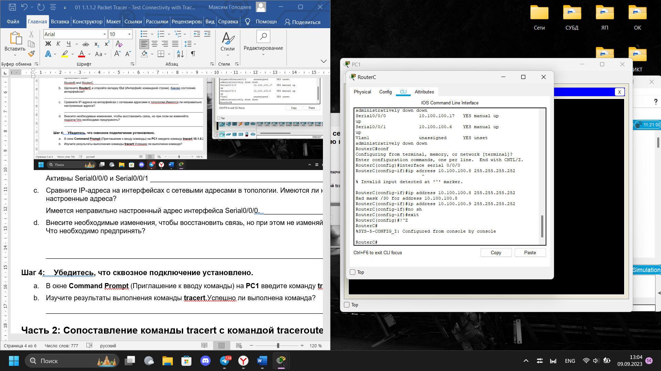

Изменить ip address порта. __________________________________________________________

**Шаг 4: Убедитесь, что сквозное подключение установлено.**

1. В окне **Command Prompt** (Приглашение к вводу команды) на **PC1** введите команду **tracert 10.1.0.2**.
2. Изучите результаты выполнения команды **tracert.** Успешно ли выполнена команда?

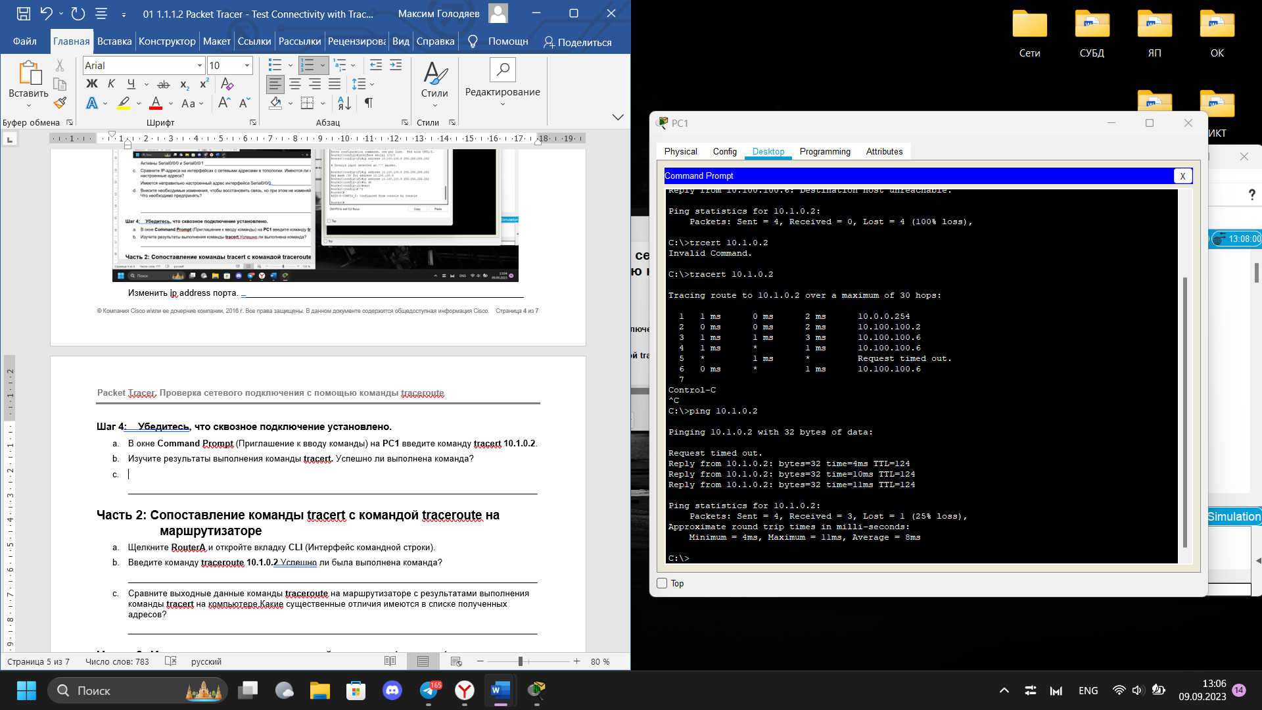

Успешно____________________________________________________________________________

# Часть 2: Сопоставление команды tracert с командой traceroute на маршрутизаторе

1. Щелкните **RouterA** и откройте вкладку **CLI** (Интерфейс командной строки).
2. Введите команду **traceroute 10.1.0.2**.Успешно ли была выполнена команда?

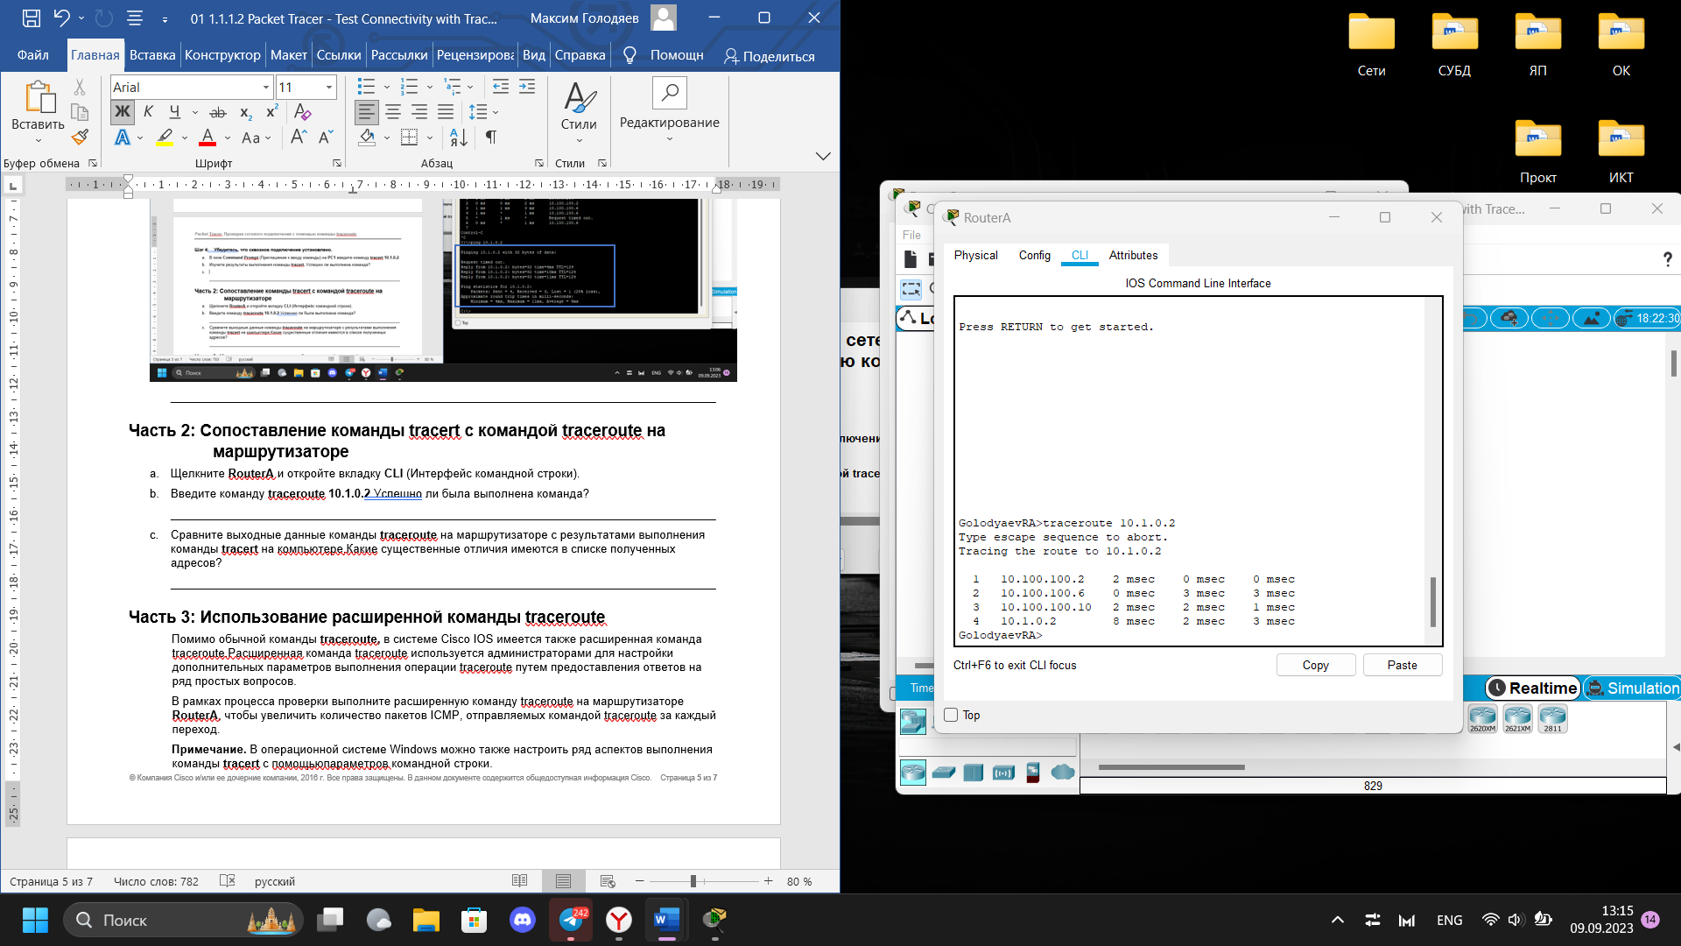Успешно____________________________________________________________________________

1. Сравните выходные данные команды **traceroute** на маршрутизаторе с результатами выполнения команды **tracert** на компьютере. Какие существенные отличия имеются в списке полученных адресов?

Отличия в том, что первым пунктом при выполнении команды на ПК является ip-адрес PC1, а при выполнении с RouterA – ip-адрес RouterA.__________________________________________

# Часть 3: Использование расширенной команды traceroute

Помимо обычной команды **traceroute,** в системе Cisco IOS имеется также расширенная команда traceroute.Расширенная команда traceroute используется администраторами для настройки дополнительных параметров выполнения операции traceroute путем предоставления ответов на ряд простых вопросов.

В рамках процесса проверки выполните расширенную команду traceroute на маршрутизаторе **RouterA**, чтобы увеличить количество пакетов ICMP, отправляемых командой traceroute за каждый переход.

**Примечание.** В операционной системе Windows можно также настроить ряд аспектов выполнения команды **tracert** с помощью параметров командной строки.

1. Щелкните **RouterA** и откройте вкладку **CLI** (Интерфейс командной строки).
2. Введите команду **traceroute** и нажмите клавишу **Ввод**. Обратите внимание: необходимо ввести только саму команду traceroute.
3. Предоставьте ответы на вопросы расширенной команды traceroute.Выполнять расширенную команду **traceroute** следует после ответа на последний вопрос.

Protocol [ip]: **ip**

Target IP address: **10.1.0.2**

Source address: **10.100.100.1**

Numeric display [n]: **n**

Timeout in seconds [3]: **3**

Probe count [3]: **5**

Minimum Time to Live [1]: **1**

Maximum Time to Live [30]: **30**

**Примечание.** В квадратных скобках указывается значение по умолчанию, которое используется командой **traceroute** в случае, если соответствующее значение не введено. Чтобы использовать значение по умолчанию, просто нажмите клавишу **Ввод**.

На какое количество вопросов в качестве ответов были предоставлены значения, отличные от значений по умолчанию? Какое было новое значение?

Probe count 5 ___________________________________________________________________ Сколько пакетов ICMP отправил маршрутизатор **RouterA**?

5__________________________________________________________________________________

**Примечание.** Для указания количества пакетов ICMP, отправляемых командой **traceroute** за каждый переход, используется параметр Probe count.Чем выше это значение, тем точнее будет среднее время приема-передачи пакетов.

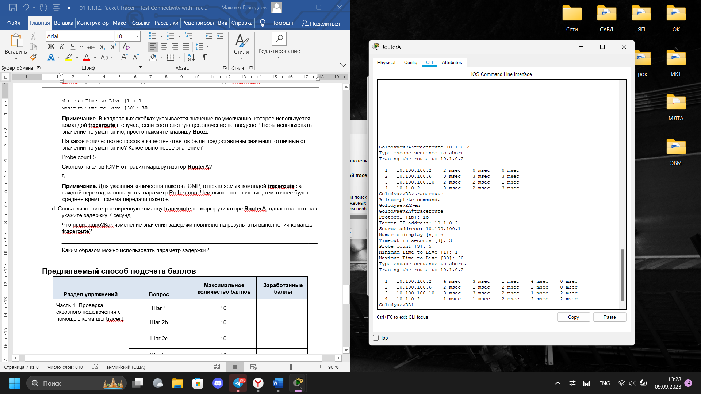

d. Снова выполните расширенную команду **traceroute** на маршрутизаторе **RouterA**, однако на этот раз укажите задержку 7 секунд.

Что произошло? Как изменение значения задержки повлияло на результаты выполнения команды **traceroute**?

увеличило время ожидания для перехода_____________________________________________ Каким образом можно использовать параметр задержки?

Если маршрут слишком перегружен, но все еще работает, то значение задержки обеспечит то, чтобы команда ждала достаточно долго, прежде чем объявить переход на следующий пункт маршрута недоступным. ____________________________________________________________

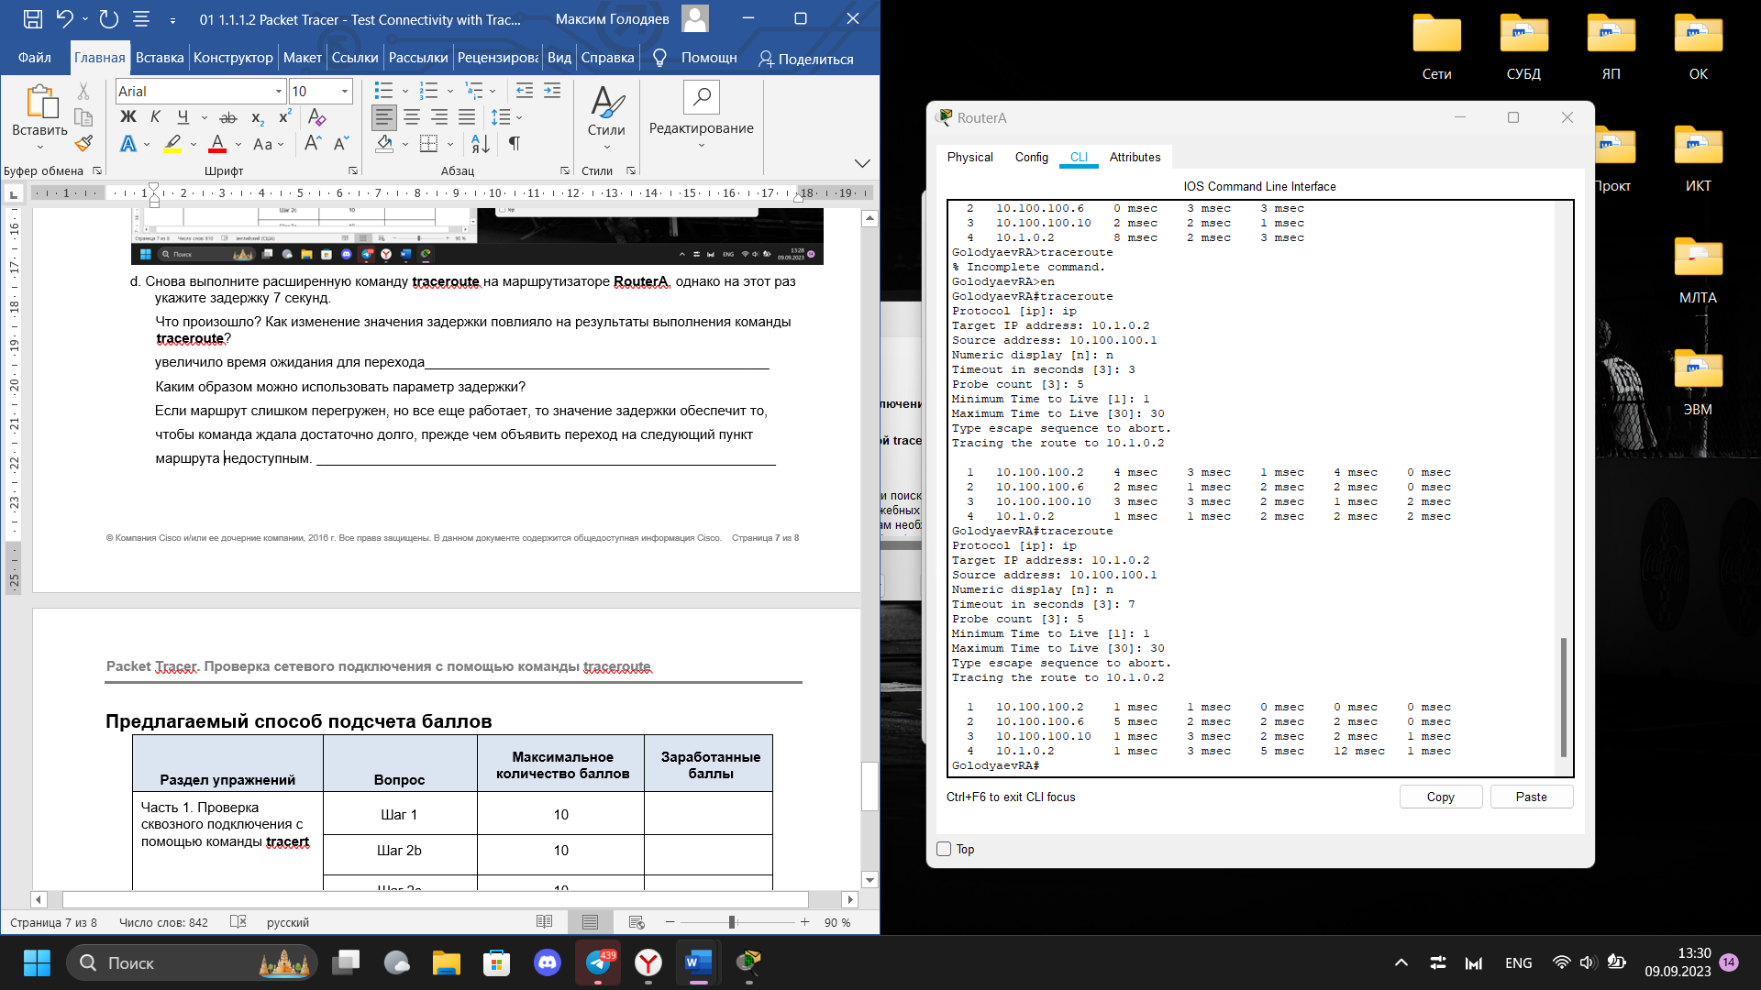

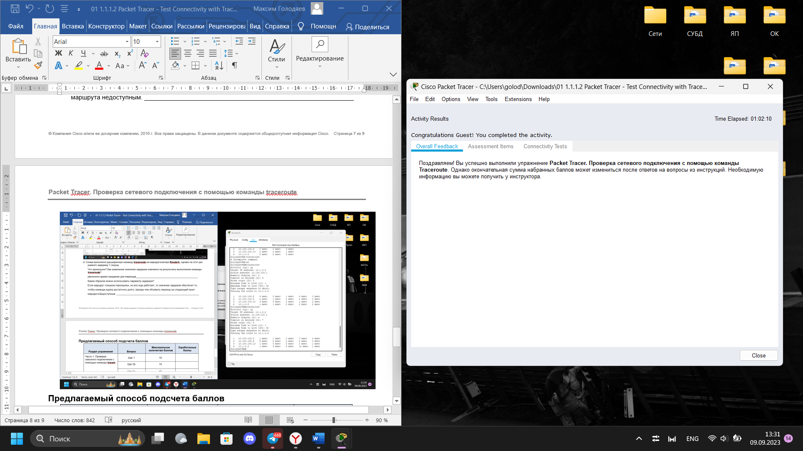

# Предлагаемый способ подсчета баллов

|  |  |  |  |
| --- | --- | --- | --- |
| **Раздел упражнений** | **Вопрос** | **Максимальное количество баллов** | **Заработанные баллы** |
| Часть 1. Проверка сквозного подключения с помощью команды **tracert** | Шаг 1 | 10 |  |
| Шаг 2b | 10 |  |
| Шаг 2c | 10 |  |
| Шаг 3a | 10 |  |
| Шаг 3c | 10 |  |
| Шаг 3d | 5 |  |
| Шаг 3e | 5 |  |
| Шаг 4b | 10 |  |
| **Всего по части 1** | | **80** |  |
| Часть 2. Сопоставление с командой **traceroute** на маршрутизаторе | a | 2 |  |
| b | 3 |  |
| c | 5 |  |
| **Всего по части 2** | | **10** |  |
| Часть 3. Использование  расширенной команды traceroute | a | 2 |  |
| b | 3 |  |
| c | 2 |  |
| d | 3 |  |
| **Всего по части 3** | | **10** |  |
| **Балл Packet Tracer** | | **10** |  |
| **Общее количество баллов** | | **100** |  |